**上海市教育系统师德师风数据库建设方案**

## 项目背景

为深入贯彻全国高校思想政治工作会议精神和《中共中央 国务院关于全面深化新时代教师队伍建设改革的意见》精神，汇集上海市教育系统历年师德师风建设先进典型和成功案例，发挥师德师风模范人物的示范引领作用，着力构建上海市教育系统师德师风建设交流互学平台，上海市教委宣传处会同上海海事大学开展“上海市教育系统师德典型宣传数据库”项目建设。

## 项目名称

上海市教育系统师德典型宣传数据库

## 项目周期

* 第一期：2018年9月-2018年12月
* 第二期：2019年1月-2019年12月

## 功能要求

项目将汇集历年上海市教育系统师德师风建设相关数据，构建上海市教育系统师德师风建设数据系统互学互鉴平台，由前端和后台两部分组成。

前端由首页，文件资料、师德师风建设先进典型、师德师风建设成功案例、师德师风研究、校园文明文化及问卷调查等七个模块组成。

后台提供管理员在线维护前端全部内容，主要提供相关七大板块内容的增删修查功能，用户权限管理功能、相关板块申报推荐的审批功能等。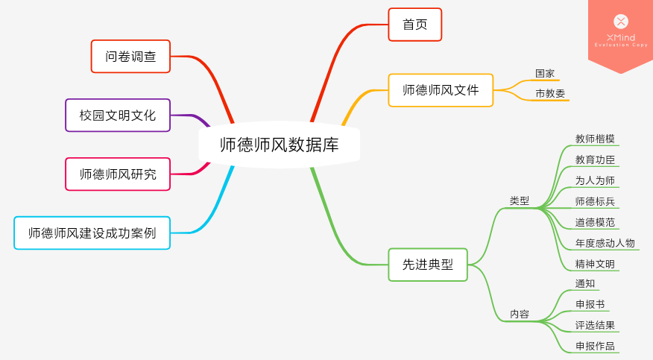

### 首页

1. **首页大图**：滚动展示上海市教育系统相关的新闻要闻、模范人物、最新精神等内容，由后台管理员负责维护
2. **导航栏：**有首页，文件资料、师德师风建设先进典型、师德师风建设成功案例、师德师风研究、校园文明文化及问卷调查等七个导航标签
3. **登录入口：**学校用户可以从登录入口进入师德师风系统，推荐及申报相关荣誉
4. **搜索框：**在醒目位置设置搜索框，提供全站搜索功能，方便各类用户搜索师德师风建设相关内容
5. **首页内容模块**
   1. 热点内容排行榜：展示全站近期阅读量最高的相关内容
   2. 教育资讯：展示近期教育相关新闻要闻
   3. 文件中心：展示最新的国家和上海市教育系统重要文件
   4. 先进典型：滚动展示近期教育系统相关模范人物和先进典型
   5. 成功案例：滚动展示近期教育系统在师德师风建设上的成功案例
   6. 师德师风研究：展示近期关于师德师风建设的最新研究成果
   7. 文明文化：展示近期校园文明文化建设成果
   8. 问卷调查：提供问卷调查入口
6. **尾部信息：**展示版权、索引及相关开发信息

### “文件资料”模块

文件资料模块，主要提供关于教育领域及师德师风建设相关文件的学习和下载

1. 文件索引：按照国家和上海市分类以时间为顺序展示教育系统及师德师风建设相关文件
2. 文件展示：点击相关文件标题，显示文件详细内容
3. 文件下载：提供文件全文下载功能
4. 文件打印：提供文件在线打印功能
5. 文件转发：提供文件转发QQ、微信、朋友圈等功能
6. 文件搜索：提供按关键字搜索文件功能
7. 热点排行：按照点击量和阅读量，提供文件阅读量排行榜

### “先进典型”模块

先进典型模块，主要展示教育系统师德师风建设相关荣誉称号获得者的事迹材料，提供相关的索引和搜索功能，设置在线申报功能等。

1. **先进典型分类**：共有“教育楷模”、“教育功臣”、“为人为师为学”、“师德标兵”、“道德楷模”、“年度感动人物”、“精神文明”等七大荣誉模块
2. **主要内容构成：**相关荣誉评选和推荐活动的通知、申报表、公示材料、主要事迹等
3. **主要功能：**
   1. 在线申报：提供学校用户在线推荐和申报相关荣誉功能
   2. 事迹展示：展示获得相关荣誉的先进人物的事迹，内容为文字、照片、视频等
   3. 分类索引：按照不同荣誉称号，索引相关通知、报名表、公示材料、主要事迹等
   4. 分类搜索：按照不同荣誉称号，以关键词检索相关内容
   5. 下载功能：提供先进典型模块的内容下载功能
   6. 打印功能：提供先进典型模块内容的在线打印功能
   7. 转发点赞：提供先进典型模块内容转发QQ、微信、朋友圈及点赞等功能
   8. 热点排行：按照点击量和阅读量，提供先进典型模块阅读量排行榜

### “成功案例”模块

该模块主要展示上海市教育系统在加强师德师风建设中的成功案例，搭建教育系统互学互鉴的交流平台。

1. 搜索功能：提供按照关键词、按区县条块搜索师德师风建设成功案例
2. 内容展示：结合文字、照片、视频等材料，展示各条块教育单位成功案例
3. 分类索引：按照区县、条块分类，索引相关教育单位师德师风建设成功案例
4. 下载功能：提供成功案例内容下载功能
5. 打印功能：提供成功案例内容的在线打印功能
6. 转发点赞：提供成功案例模块内容转发QQ、微信、朋友圈及点赞等功能
7. 热点排行：按照点击量和阅读量，提供成功案例模块阅读量排行榜

### “师德师风研究”模块

该模块主要展示近期关于师德师风建设相关研究成果，为开展师德师风研究工作提供资源索引便利。

1. 分类索引：展示近期师德师风建设研究最新成果等
2. 搜索功能：提供按照关键词搜索相关师德师风建设研究论文
3. 在线预览：提供师德师风建设成果、论文在线预览功能
4. 下载功能：提供师德师风建设研究成果在线下载功能
5. 热点排行：按照点击量和阅读量，提供论文阅读量排行榜

### “校园文明文化”模块

校园文明文化模块，主要展示今年来高校文明文化建设成果，为各高校开展文明文化建设提供经验借鉴。

1. 分类索引：按照区县、条块及校园文明文化建设类别，展示校园文明文化建设成果
2. 搜索功能：提供按照关键词搜索校园文明文化模块相关内容
3. 内容展示：以图、文、视频等素材形式，展示相关教育单位校园文明文化成功案例
4. 下载功能：提供校园文明文化内容在线下载功能
5. 热点排行：按照点击量和阅读量，提供校园文明文化内容阅读量排行榜

### “问卷调查”模块

问卷调查模块，主要设置端口，便于开展关于师德师风建设相关调研。

1. 设置问卷：后台管理员可以通过后台设置问卷并发布问卷
2. 填写问卷：用户可以通过问卷调查端口进入问卷调查页面填写问卷
3. 问卷收集及统计：系统可以收集全部用户答案，并提供一键导出结果和简单问卷分析

## 用户类型

### 管理员用户

管理员可以通过后台，对全站信息进行维护，并管理其他用户账号，拥有全站最高权限

### 学校用户

学校用户权限由管理员账户分配，主要提供各个荣誉称号的申报和推荐功能，及申报后的增删修查功能

### 访客

游客无需注册，可以在线访问全站相关内容，提供下载权限，无申报及修改权限

**六、技术支持与售后服务**

乙方应根据项目单位的需求，对所提供的系统保证全面、有效、及时的技术支持和售后服务。